**Техническое задание**

**Общие требования**

Сайт должен быть разработан в текстовом редакторе Notepad++, сайт должен удовлетворять требованиям пользователя.

**Требования к дизайну сайта**

Дизайн сайта должен выполнен с использованием языка гипертекстовой разметки HTML 5 и CSS, при необходимости использовать язык JavaScript. Оформление сайта будет выполнено в строгих тонах, используя преимущественно темные оттенки, для поддержания атмосферы.

Сайт должен корректно отображаться в различных браузерах, к тому же в телефонных версиях.

Необходимо создать структуру(шаблон) сайта, состоящую из следующих элементов:

* + Шапка
  + Меню сайта
  + Контактная информация
  + Карта

На рисунке 1 представлена графическая схема шаблона сайта.

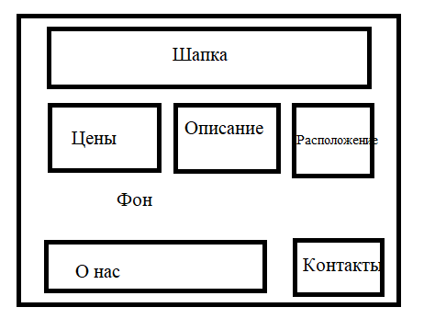

Рисунок 1 – Графическая схема шаблона сайта

**Требования к функциональности сайта**

Необходимо обеспечить возможность предоставлять пользователям информацию на английском и русском языках. Пользователь должен иметь возможность сменить локализацию (язык) сайта.

Сайт должен позволять пользователям:

* осуществлять навигацию по сайту (переход между страницами);
* скачивать (при наличии необходимых прав доступа) различного рода документы и файлы;
* изменять язык сайта с русского на английский и наоборот;
* выполнять вход на сайт как зарегистрированный пользователь для возможности просмотра конфиденциальной информации и/или добавления/редактирования содержимого сайта (при наличии соответствующих прав доступа).
* Пользоваться картой

Система управления сайтом должна позволять:

* управлять элементами меню;
* взаимодействовать с другими сайтами

**Требования к содержимому сайта**

Необходимо создать следующие страницы сайта:

* главная страница;
* страница “О нас”;
* страница “Контактная информация”;
* страница “Расположение”;
* страница с ценами;
* страница с описаниями;

Необходимо создать меню навигации по сайту. Меню должно состоять из следующих элементов:

* главная страница;
* виды услуг;
* контактная информация.

**Детальное описание страниц сайта**

**Главная страница**

На фоне необходимо вставить изображение, которое дополнит сайт атмосферой. Ниже элементы с ценами, услугами, расположением. Ниже контактная информация и описание проекта.

**О нас**

На данной странице необходимо разместить краткую информацию о бизнесе, почему стоит выбрать именно нас. Ниже краткой информации о предприятии необходимо разметить изображения сертификатов и лицензий, разрешающие работать

**Контактная информация**

На данной странице необходимо разметить контактную информацию

**Расположение**

На данной странице нужно расположить карту, например, “Яндекс карты”, которая покажет расположение предприятия в городе.

**Страница с ценами**

На данной странице нужно разместить виды квестов и их цены, также различные скидки, бонусы.

**Страница с описаниями**

На данной странице необходимо разместить все квесты с их полным описанием (сколько нужно человек, как будет проходить, чего ожидать).